SECTOR ENERGÉTICO

EVOLUCION DE LOS ACTIVOS EN LA SEMANA

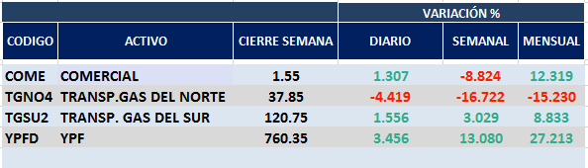

COME (Cierre al 25/10/19 $ 1,55)
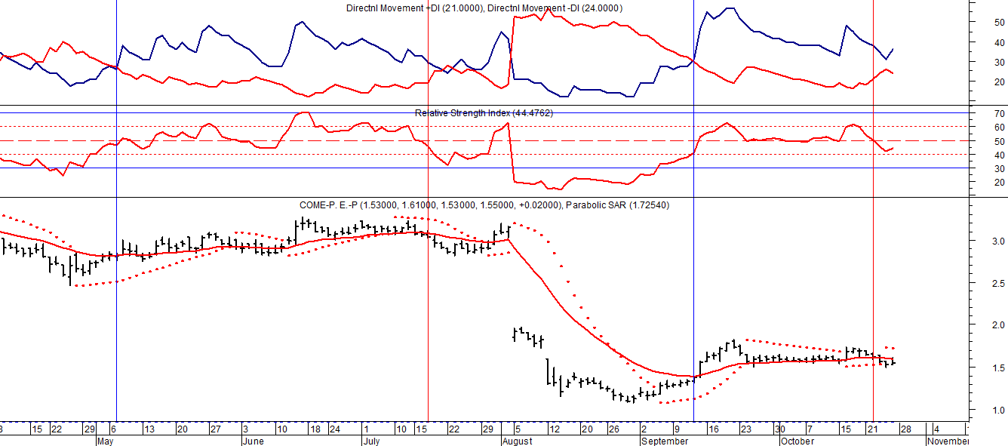
Señal de compra el 12/09 en $ 1,40.
Señal de venta el 22/10 en $1,60.

TGNO4 (Cierre al 25/10/19 $ 37,85)
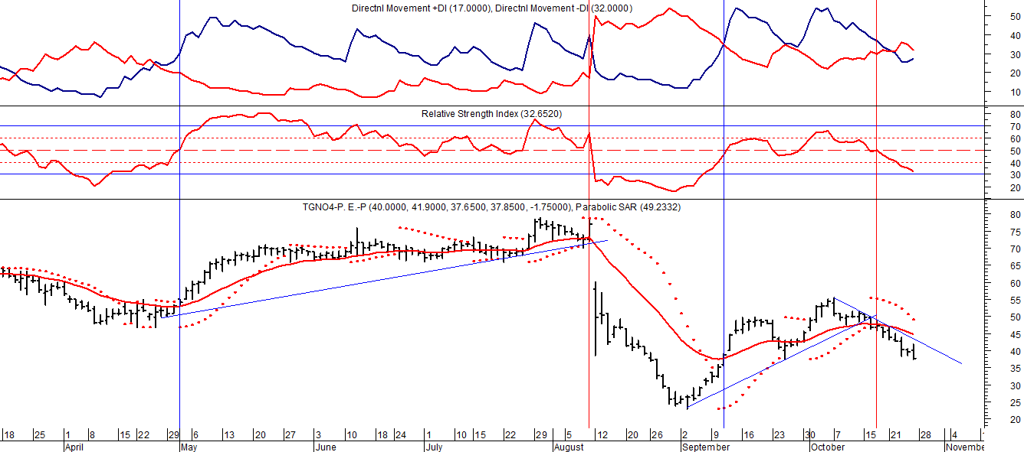
Señal de compra el 02/05 en $ 54,50.
Señal de venta el 12/08 en $ 39,00.
Señal de compra el 11/09 en $ 36,00.
Señal de venta el 17/10 en $ 47,00.

TGSU2 (Cierre al 25/10/19 $ 120,75)
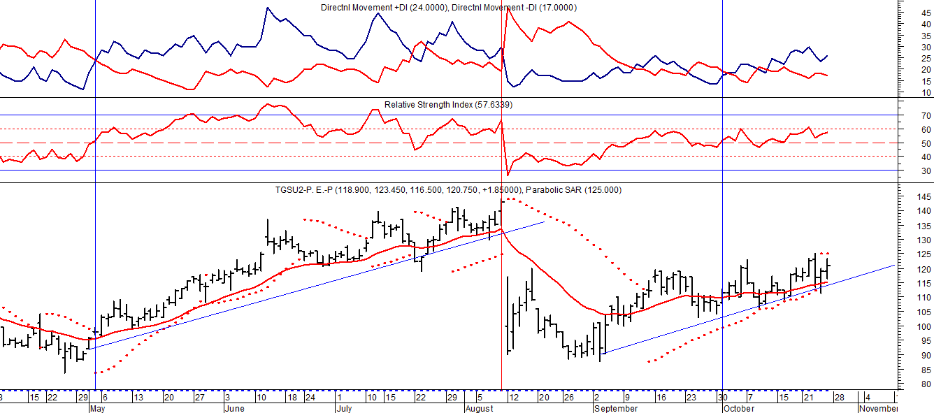
Señal de compra el 03/05 en $ 98,00.
Señal de venta el 12/08 en $ 90,00.
Señal de compra el 01/10 en $ 110,00.

YPF (Cierre al 25/10/19 $ 760,35)
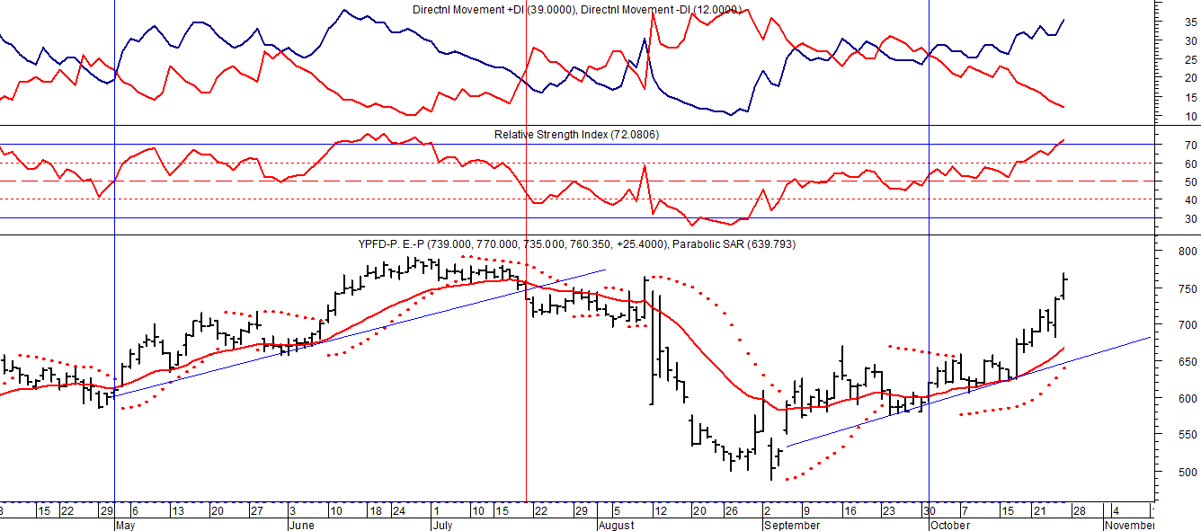
Señal de compra el 02/05 en $ 600,00.
Señal de venta el 19/7 en $740,00.
Señal de compra el 01/10 en $ 600,00.

